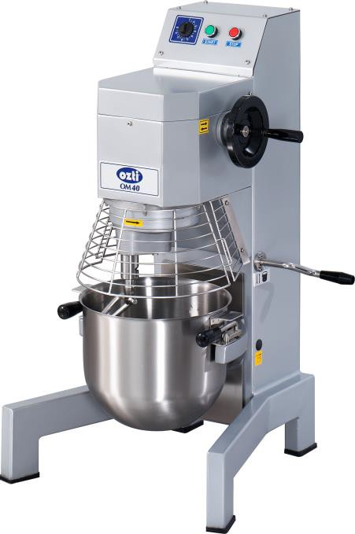

### 20-40-60 ЛИТРОВЫЙ МИКСЕР (ЭЛЕКТРИЧЕСКИЙ-ПРОМЫШЛЕННОГО ТИПА)

**ИНСТРУКЦИЯ ПО ЭКСПЛУАТАЦИИ**

|  |
| --- |
| **ГОД ПРОИЗВОДСТВА: СЕРИЯ И № :** |
|  |
|  |
| **Адрес производства : Beylikdüzü Eski Hadımköy Yolu 1.Km Büyükçekmece İstanbul/TÜRKİYE**  **Teл: 0090 212 886 78 00 (8 Линия) Факс : 0090 212 886 66 29** |

**Дата выпуска : 22/12/2011 VER:V 12.03 СТРАНИЦА / ВСЕГО 1/15**

## СОДЕРЖАНИЕ



|  |  |
| --- | --- |
| **СТРАНИЦА №** | **ТЕМЫ** |
| **1** | **ОБЛОЖКА** |
| **2** | **СОДЕРЖАНИЕ** |
| **3** | **ПРЕЗЕНТАЦИЯ** |
| **4** | **ТЕХНИЧЕСКИЕ ХАРАКТЕРИСТИКИ** |
| **5** | **ЭЛЕКТРИЧЕСКАЯ СХЕМА / ПАНЕЛЬ УПРАВЛЕНИЯ** |
| **6** | **ОБЩИЕ РАЗМЕРЫ** |
| **7** | **ПРЕДУПРЕДИТЕЛЬНЫЕ ЗНАКИ** |
| **8** | **ТЕХНИКА БЕЗОПАСНОСТИ** |
| **9** | **ПЕРЕСТАНОВКА И ПЕРЕНОС** |
| **10** | **МОНТАЖ МАШИНЫ**  **МОНТАЖ МАШИНЫ**  **МОНТАЖ МАШИНЫ**  **МОНТАЖ МАШИНЫ**  **МОНТАЖ МАШИНЫ**  **МОНТАЖ МАШИНЫ**  **МОНТАЖ МАШИНЫ**  **МОНТАЖ МАШИНЫ**  **МОНТАЖ МАШИНЫ**  **МОНТАЖ МАШИНЫ**  **МОНТАЖ МАШИНЫ**  **МОНТАЖ МАШИНЫ**  **МОНТАЖ МАШИНЫ**  **МОНТАЖ МАШИНЫ**  **МОНТАЖ МАШИНЫ**  **МОНТАЖ МАШИНЫ**  **МОНТАЖ МАШИНЫ** |
| **11-12-13** | **ЭКСПЛУАТАЦИЯ МАШИНЫ** |
| **14** | **ЧИСТКА И УХОД** |
| **15** | **ГАРАНТИЙНЫЕ УСЛОВИЯ** |

**ВНИМАНИЕ**

**В здании, промышленном помещении и подобных**

**местах, оборудование должно соответствовать**

**инструкциям под названием**

**«ЭЛЕКТРООБОРУДОВАНИЕ ВНУТРИ ПОМЕЩЕНИЙ»**

**опубликованным в Официальной газете и должны**

**быть соблюдены все меры безопасности и охраны жизни и здоровья.**

**В ПРОТИВНОМ СЛУЧАЕ ФИРМА НЕ НЕСЕТ НИКАКОЙ ОТВЕТСТВЕННОСТИ**

**2/15**

## ПРЕЗЕНТАЦИЯ



**Уважаемые пользователи,**

**Благодарим Вас за то, что вы предпочли наш аппарат и за доверие нашей фирме. Наш аппарат используется на данный момент в индустриальных кухнях 75 стран мира. Наш аппарат произведен по международным стандартам. Предупреждаем, что очень важно прочитать инструкцию для правильной, безопасной и долговременной эксплуатации и получения от применения прибора наибольшей пользы. Перед вызовом сервиса пожалуйста обратите внимание на нижеуказанные предупреждения..**

Перед установкой аппарата и его эксплуатацией пожалуйста внимательно прочитайте или обеспечьте прочтение настоящей инструкции по применению лицами, которые будут эксплуатировать аппарат,. Эксплуатация аппарата без прочтения инструкции влечёт за собой потерю гарантии оборудования.**.**

•

Внимательно прочтите информацию по монтажу, эксплуатации и уходу в купленной Вами продукции прилагающейся инструкции. Обеспечьте подготовку компетентными специалистами электрооборудования в соответствии с действующим законодательством в месте подключения аппарата до прихода работников комппетентного сервиса с целью монтажа аппарата.

В отношении непонятных вам ситуаций и в случае неуверенности

в правильности ваших действий получите информацию по телефону от ближайшего

к вам компетентного сервиса

Напоминаем вам, что в случае вызова сервиса на место монтажа в неподготовленное

место, вы обязаны будете оплатить простой и ожидание работников сервиса по часовому тарифу.

Надеемся, что вы получите от нашей продукции самую высокую производительность

**3/15**

|  |  |  |  |  |  |  |
| --- | --- | --- | --- | --- | --- | --- |
| ☞  ВАША МОДЕЛЬ | **OMG – 20**  **МОНОФАЗНЫЙ ТРИФАЗНЫЙ** | | **OMG – 40**  **МОНОФАЗНЫЙ ТРИФАЗНЫЙ** | | **OMG – 60**  **МОНОФАЗНЫЙ ТРИФАЗНЫЙ** | |
| ОБЩИЕ РАЗМЕРЫ (мм) | 600X600X1020 | | 630X700X1300 | | 660X820X1320 | |
| ОБЩАЯ ЭЛЕКТРОМОЩНОСТЬ (KW) | 0,55 | 0,55 | 1,1 | 1,1 | 1,5 | 1,5 |
| НАПРЯЖЕНИЕ ЭЛЕКТРОПИТАНИЯ (V) | 220 -240 | 380 - 400 | 220 -240 | 380 - 400 | 220 -240 | 380 - 400 |
| РАБОЧАЯ ЧАСТОТА (Гц) | 50 -60 | | 50 -60 | | 50 -60 | |
| НОМИНАЛЬНЫЙ ТОК (A) | 4,2 | 1,6 | 7,6 | 2,9 | 10 | 3,9 |
| КАБЕЛЬ ПИТАНИЯ | 3X2,5 | 5X2,5 | 3X2,5 | 5X2,5 | 3X2,5 | 5X2,5 |
| МАКСИМАЛЬНЫЙ ШУМ (dBA) | 73 | | 73 | | 73 | |
| МАКС.НАКЛОН | 5° | | 5° | | 5° | |
| КЛАСС | 1 | | 1 | | 1 | |
| ЗАЩИТНЫЙ КЛАСС | IP X5 | | IP X5 | | IP X5 | |
| ВЕС НЕТТО (Kг) | 135 | | 195 | | 210 | |

**ТЕХНИЧЕСКИЕ ХАРАКТЕРИСТИКИ**

**4/15**

## ЭЛЕКТРОСХЕМА

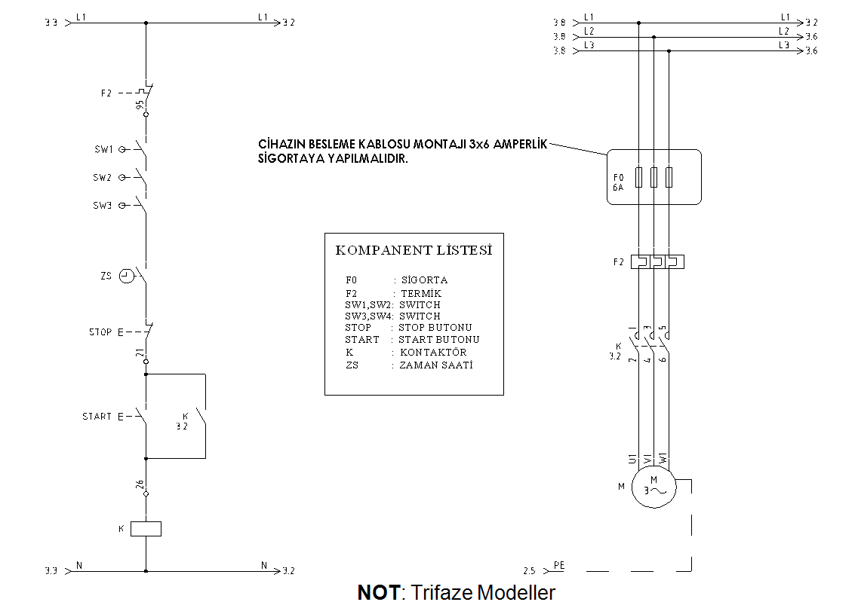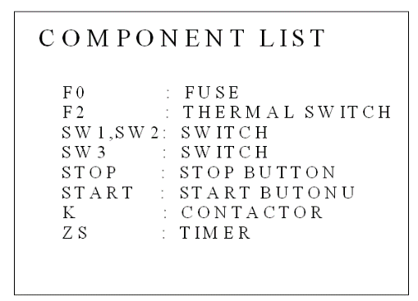

Note: Приборы необходимо устанавливать с внешним предохранителем (Rated:3x6 Amp.)

**Примечание** : Трёхфазная модель

**NOTE**: МОДЕЛИ С ЭЛЕКТРОМАГНИТНЫМ КОММУТАТОРОМ

**ПАНЕЛЬ УПРАВЛЕНИЯ**

КНОПКА ОТКЛ-ВЫКЛ

КНОПКА ОСТАНОВКИ

ТАЙМЕР

Note: МОДЕЛИ С ЭЛЕКТРОМАГНИТНЫМ КОММУТАТОРОМ

**5/15**

## ОБЩИЕ РАЗМЕРЫ



|  |  |  |
| --- | --- | --- |
| OMG 20 | OMG 40 | OMG 60 |
| 600X600X1020 | 630X700X1300 | 660X820X1320 |

**6/15**

## ПРЕДУПРЕДИТЕЛЬНЫЕ ЗНАКИ



### PE

**ЗАЗЕМЛЕНИЕ ЭЛЕКТРОСЕТЕЙ**  **ЗАЗЕМЛЕНИЕ**

**ЭЛЕКТРИЧЕСТВО**

**ПОКАЗАТЕЛИ ЭЛЕКТРОСОЕДИНЕНИЙ**

**220 В – 240 В NPE / 50 Гц.**

**НАПРЯЖЕНИЕ : 220В – 240 В**

**ПОДКЛЮЧЕНИЕ К ЛИНИИ : МОНОФАЗНОЕ**

**400 В 3NPE / 50 ГЦ**

**НАПРЯЖЕНИЕ 400 В**

**ПОДКЛЮЧЕНИЕ К ЛИНИИ : ТРИФАЗНОЕ**

**ЗАЗЕМЛЕННАЯ ЛИНИЯ**

**ЧАСТОТА : 50 Гц.**

**7/15**

# ТЕХНИКА БЕЗОПАСНОСТИ



##### ☞ Не мойте водой под напором

☞ Устанавливайте оборудование по действующей инструкции и используйте только в хорошо проветренных местах. Перед установкой и эксплуатацией оборудования изучите инструкцию

☞ Аппарат изготовлен для индустриального применения и должен эксплуатироваться только квалифицированными работниками

☞ Вмешательство в аппарат может осуществлять только производитель или компетентный сервис.

☞ В случае воспламенения аппарата на рабочем месте по какой –либо причине, не паниковать, а незамедлительно закрутить вентили газа и отключить электрические рубильники, затем применить огнетушитель. Ни в коем случае не применяйте воду для тушения огня. Вода только ускорит распространение пламени

**8/15**

**ПЕРЕНОС И ПЕРЕМЕНА МЕСТА**

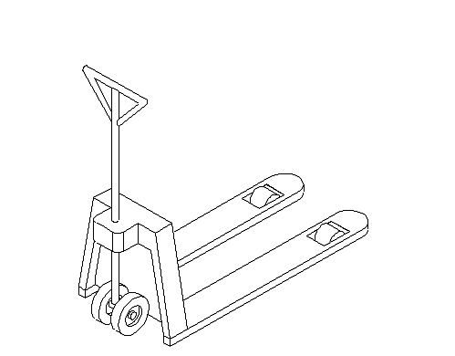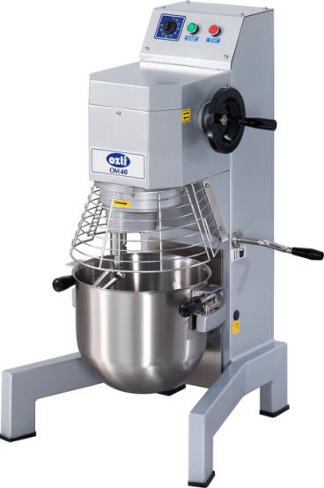

Перемещение; установленный

компетентным сервисом аппарат

**может перемещаться на другое место, кабели могут удлиняться,заменяться только компетентным сервисом**.

##### ☞ Перед перемещением машины отключить от электросети

☞ Перед перемещением машины отключить от электросети.

☞ Поставтье машину на полозья перевозчика с помощью человеческой силы

☞ В случае если растояние на которое перевозится аппарата далекое двигаться очень медленно, сохраняйте равновесие

☞ Передвигая аппарат не бейте и не роняйте его.

**9/15**

## МОНТАЖ ОБОРУДОВАНИЕ



Нижеуказанные положения должны выполняться со стороны компетентного работника технического сервиса

##### ☞ Все электросоединения аппарата должны быть проверены со стороны компетентного электрика, и подключены к предохранителю на высоте 170 см.

##### ☞ Электрическое подсоединение, для защиты от утечки тока осуществлять с подсоединением в предохранитель питания предохранителя утечки тока 30 мA.

##### ☞ Электрическое питание аппарата должно быть осуществлено с подключением к заземлению на ближайшей электропанели. Показатели предохранителей даны в таблице Техническая характеристика (Страница 4),

**10/15**

## ЭКСПЛУАТАЦИЯ МАШИНЫ



* 1. Миксер используется в туристических объектах, промышленных кухнях, кухнях предприятий общественного питания, ресторанах, ресторанах быстрого питания, киосках, столовых, патисериях, гостиницах и т.д. Для того, чтобы встряхнуть, смешать пищу и месить мягкое тесто.
  2. Перед первоначальным использованием устройство следует вытереть тканью, пропитанной теплой водой и мылом. После такой очистки сосудов и миксера с мылом и водой их следует тщательно промыть большим количеством воды.
  3. Соответствующий аксессуар для типа материала, который будет обработан, крепится на вращающемся валу. Пища помещается в сосуд. Потянув за руку рычага сосуда, он должен быть доставлен в верхнее положение.
  4. Для работы устройства нажать на кнопку запуска. Скорость вииток устройства устанавливается между 40-160 оборотами в минуту в зависимости от типа процесса и плотности материала.
  5. После интенсивной работы машина должна выключаться и отдыхать на полчаса через каждые 3 часа работы.
  6. После интенсивной работы машина должна выключаться и отдыхать на полчаса через каждые 3 часа работы
  7. Используйте рычаг подъема сосуда, переместив его в нижнее положение, чтобы освободить миксер от вала вращения и вытащить сосуд

ОПЕРАЦИОННАЯ МОЩНОСТЬ

|  |  |  |  |  |  |  |
| --- | --- | --- | --- | --- | --- | --- |
| ТИП УСТРОЙСТВА | ВМЕСТИМОСТЬ СОСУДА | КАРТОФЕЛЬНОЕ ПЮРЕ | Фрикаделька | МАКСИМАЛЬНОЕ КОЛИЧЕСТВО ЖИДКОГО МАТЕРИАЛА,  /rpm | МАКСИМАЛЬНАЯ КОЛИЧЕСТВА МУКИ  /об/мин | МАКСИМАЛЬНАЯ МЯГКОСТЬ  ПЕРЕМЕШАТЬ /rpm |
| **20 ЛТ МИКСЕР** | **20 LT** | 10 KG | 10 KG | 10 LT / 40-100 | 2 KG / 55-60 | 6 KG / 40-80 |
| **40 ЛТ МИКСЕР** | **40 LT** | 20 KG | 20 KG | 24 LT / 40-100 | 6 KG / 55-60 | 16 KG / 40-80 |
| **60 ЛТ МИКСЕР** | **60 LT** | 35 KG | 30 KG | 36 LT / 40-100 | 10 KG / 55-60 | 24 KG / 40-80 |

Пожалуйста, используйте только по назначению. Это подразделение должно использоваться только квалифицированным персоналом. Перед использованием весь персонал должен прочитать техническое руководство и руководство пользователей .

**осторожность!**

**НИКОГДА НЕ РАБОТАЙТЕ С УСТРОЙСТВОМ БЕЗ НАЗЕМНОГО СОЕДИНЕНИЯ**.

Удалите упаковочный материал на устройство в месте установки устройства.

Электроснабжение заговора для заземления. Никогда не работай без заземления.

Поворачивайте потенциометр в положение «1» после каждого использования

Рекомендуется эксплуатировать устройство при температуре от -5 ° C до +4 0 ° C и при

минимальной влажности воздуха 6 5%

**11/15**

**ЭКСПЛУАТАЦИЯ МАШИНЫ**

**АППАРАТЫ И МОНТАЖ**

**АППАРАТ МЕШАЛКА**

**АППАРАТ ЗАМЕШИВАТЕЛЬ ТЕСТА**

**АППАРАТ**

**ВЗБИВАЛКА**

**АППАРАТ-ВЗБИВАЛКА**: используется для взбивания : яиц, майонеза, крема, смеси из сахара и яиц, кекса и т.п. на скорости в пределах 25/160 оборотов

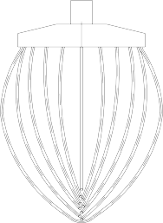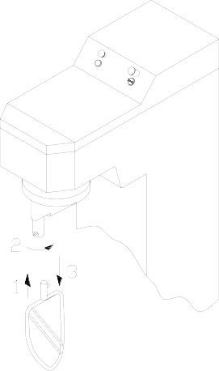

**АППАРАТ-МЕШАЛКА** : используется для размешаивания : шоколада, картофельного пюре, смеси из сахара и яиц, майонеза и т.п. на скорости в пределах 25/120 оборотов

**АППАРАТ ЗАМЕШИВАТЕЛЬ ТЕСТА** : используется для замешивания теста для пиццы, теста хлеба, твердого хлеба, и т.п. на скорости в пределах 25/70 оборотов

ПРИМЕЧАНИЕ : ИСПОЛЬЗОВАНИЕ ОБОРОТОВ ЗАВИСИТ ОТ ПЛОТНОСТИ ПРОДУКТОВ.

**МОНТАЖ АППАРАТОВ :**

**Откройте защитные решетки по обе стороны передней части машины, затем приведите движением № 1 закрепительную деталь в канал и движением № 2-3 закрепите деталь в гнезде.** .

**12/15**

**ЭКСПЛУАТАЦИЯ МАШИНЫ**



**ВНИМАНИЕ ! : Тщательно соблюдайте правила монтажа и эксплуатации аппарата. При поломке аппарата или выходе из строя аппарата известите ближайший компетентный сервис.**

**ПРИ ПОЛОМКЕ ИЛИ ВЫХОДЕ ИЗ СТРОЯ АППАРАТА ВМЕШАТЕЛЬСТВО МОЖЕТ ОСУЩЕСТВЛЯТЬСЯ ТОЛЬКО СО СТОРОНЫ ПОЛНОМОЧНОГО КОМПЕТЕНТНОГО СЕРВИСА......................... В СЛУЧАЕ ВМЕШАТЕЛЬСТВА В АППАРАТ ЛЮБЫХ ПОСТОРОННИХ ЛИЦ И НЕКОМПЕТЕНТНОГО ПЕРСОНАЛА АППАРАТ ПОТЕРЯЕТ ГАРАНТИЮ.**

**ПО ЭТОЙ ПРИЧИНЕ НЕ ПОЗВОЛЯЙТЕ НЕКОМПЕТЕНТНЫМ И НЕУПОЛНОМОЧЕННЫМ ЛИЦАМ ПРИКАСАТЬСЯ К АППАРАТУ.**

**В ДАННОЙ СИТУАЦИИ НИКАКАЯ ФИРМА ПРОИЗВОДИТЕЛЬ НЕ НЕСЕТ ОТВЕТСТВЕННОСТИ. ВО ВРЕМЯ РЕМОНТА НЕ ПРЕДЛАГАЙТЕ СЕРВИСУ ИСПОЛЬЗОВАТЬ НЕОРИГИНАЛЬНЫЕ ДЕТАЛИ НИ ПО КАКОЙ ПРИЧИНЕ. В СЛУЧАЕ ПРИМЕНЕНИЯ ПО КАКОЙ-ЛИБО ПРИЧИНЕ НЕОРИГИНАЛЬНЫХ ДЕТАЛЕЙ В АППАРАТЕ**

**АППАРАТ ПОТЕРЯЕТ ГАРАНТИЮ.**

**13/15**

## ЧИСТКА И УХОД



**1. ЧИСТКА:**

Перед первой эксплуатацией и после, перед и после каждой последующей эксплуатации (в неподключенном к электричеству состоянии) аппарат необходимо очистить губкой и чистящим средством и промыть большим количеством воды.

Категорически воспрещается использовать для очистки кислоты, порошки и т.п. ХИМИЧЕСКИЕ ВЕЩЕСТВА

**2. УХОД :**

Периодический уход должен осуществляться техническим работником.Рекомендуем производить уход в зависимости от частоты использования аппарата, но не реже чем раз в 6 месяцев. Не зависимо от того находится ли аппарат под гарантией уход является платным**.**

**СРОК ИСПОЛЬЗОВАНИЯ АППАРАТА**

Рекомендуемый срок эксплуатации аппарата при правильных условиях эксплуатации -10 лет.

.

**14/15**

## ГАРАНТИЙНЫЕ УСЛОВИЯ



1. Гарантийное свидетельство без даты продажи, заверки фабрики и продающей фирмы не действительны. Для получения гарантийного обслуживания необходимо предъявить гарантийное свидетельство.
2. Аппарат с условием, что монтаж произведен в соответствии с указаниями инструкции по монтажу, эксплуатации и уходу, в случае возникновения поломки от бракованных деталей или производственного брака подлежит гарантийному обслуживанию.
3. Назначение аварийных ситуаций, вид ремонта и место ремонтирования определяет ………………...
4. Выданная гарантия на аппарат с условием, что монтаж произведен в соответствии с указаниями инструкции по монтажу, эксплуатации и уходу, составлена только на данный аппарат, вне этого не дает право на какие либо требования или возмещения ущербов.
5. В случае если на нанесенных аппарате гарантийных номерах, модели и серийном номере произведены зачеркивание, зацарапывания и/или изменения, гарантийное обслуживание будет аннулировано.
6. Гарантийное обслуживание включает в себя уход и ремонт по поломкам произошедшим от брака деталей или производственного брака в период гарантийного срока.Ремонт поломок и замена деталей включенные в гарантийное обслуживание производятся безвозмездно. В случае замены деталей, расходы оплачиваются...................................
7. В период гарантийного срока поломки могут устраняться только ..................................комптетентным сервисом. Вмешательство некомпетентных лиц лишит оборудование гарантии.
8. Монтаж должен осуществляться только компетентными работниками технического сервиса. В случае перевода оборудования в другое место известите об этом сервис.
9. В случае возникновения каких –либо поломок в период действия гарантийного срока, сообщите об этом сервису.
10. Произведенные вне ответственности ………………. операции по погрузке, загрузке и транспортировке и устранение полученного от этого ущерба не включено в гарантийное обслуживание. Подобным образом полученный во время эксплуатации от невключенных в гарантию факторов ущерб и его устранение не подлежит гарантийному обслуживанию.

**15/15**